Лабораторна робота з ОП №4

Варіант №31

Студента групи ІП-02

Гончара Олексія

Умова:



Блок-схема:

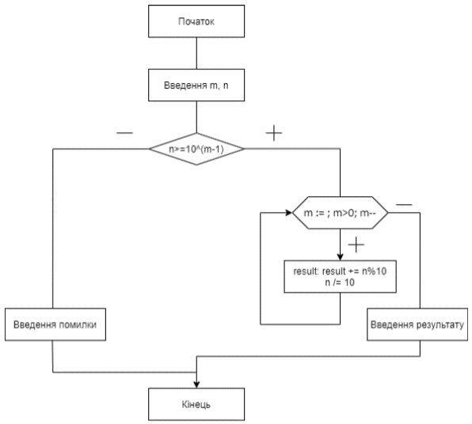

Код c#:

using System;

namespace laba4cs

{

class Program

{

static void Main(string[] args)

{

int result=0, n, m;

Console.WriteLine("Input n...");

n = int.Parse(Console.ReadLine());

Console.WriteLine("Input m...");

m = int.Parse(Console.ReadLine());

for (; m>0; m--)

{

result += n % 10;

n /= 10;

if (n == 0)

{

Console.WriteLine("Since m is greater than the number of digits of n, the output is the sum of all digits of n.");

break;

}

}

Console.WriteLine($"Result is {result}.");

Console.ReadKey();

}

}

}

Код python:

n = int(input("Input n..."))

m = int(input("Input m..."))

result = 0

if n>=pow(10, m-1):

    for m in range(m, 0, -1):

        result += n % 10

        n /= 10

    print(f"Result is {int(result)}.")

else:

    print("M is greater than the number of digits of n")

k = input()

Форми c#:

Тест 1:

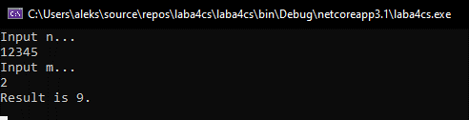

Тест 2:

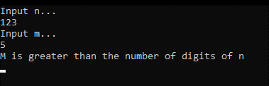

Форми python:

Тест 1:



Тест 2:

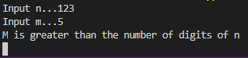

Отже, я розробив алгоритм та розробив програму, яка після введення двох чисел n і m дозволяє знайти суму m останніх цифр числа n шляхом роботи циклу, який включає в себе перезапис результату на числа n. Цикл повторюється m разів, оскільки ми маємо знайти останню цифру числа m разів.